Round 1 - Entertainment
1) |  | 2)
3) |  | 4)
5)

Round 2 – Food & Drink
1) |  | 2)
3) |  | 4)
5) |  | 6)

Round 3 – Music
1) |  | 2)
3) |  | 4)
5)

Round 4 – People
1) |  | 2)
3) |  | 4)
5)

Round 5 – Science & Technology
1) |  | 2)
3) |  | 4)
5) |  | 6)

Round 6 – Sports
1) |  | 2)
3) |  | 4)
5) |  | 6)

Round 7 – Picture Round – Name the James Bond baddie and their film

 | Baddie | Film
1
2
3
4
5
6
7
8
9
10
11
12
13
14
15
16
17
18
19
20
21
22
23
24
25
26
27
28

Round 7 – Picture round – Name the James Bond baddie and their film

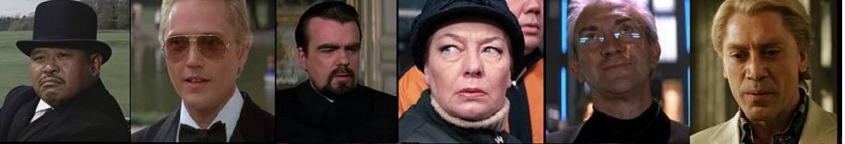
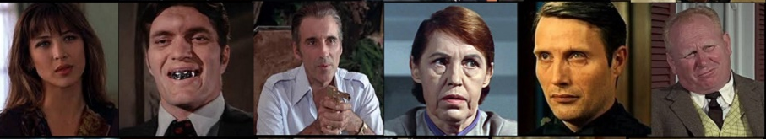
1 2 3 4 5 6

7 8 9 10 11 12

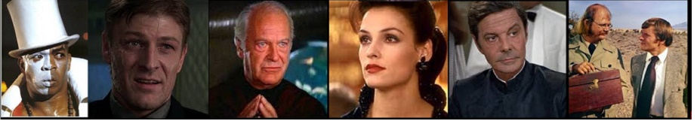
13 14 15 16 17 18
19 20 21 22 23 24

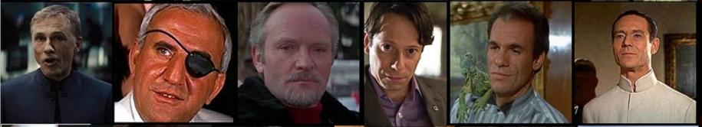
25 26 27 28
